MATEMATYKA – JANINA WYSZKOWSKA
KLASA 5A
08.06.2020 r. – PONIEDZIAŁEK
TEMAT: Pole powierzchni prostopadłościanu – rozwiązywanie zadań.

Wydrukuj i wklej lub przepisz do zeszytu załączone zadania z rozwiązaniami:

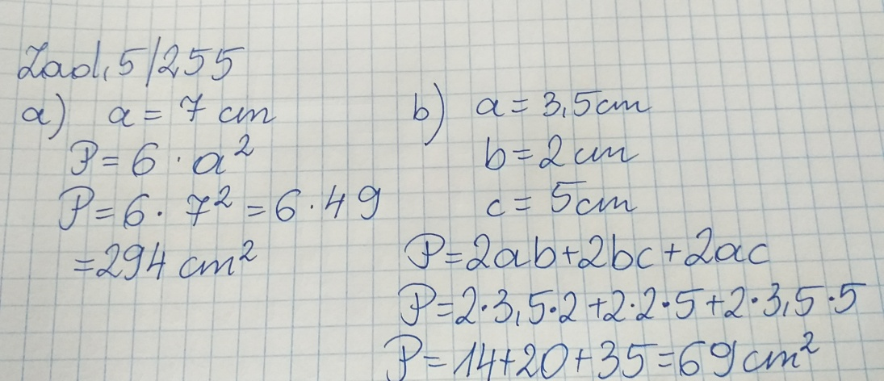

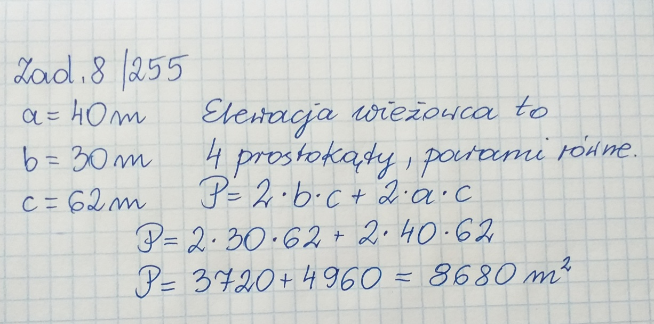

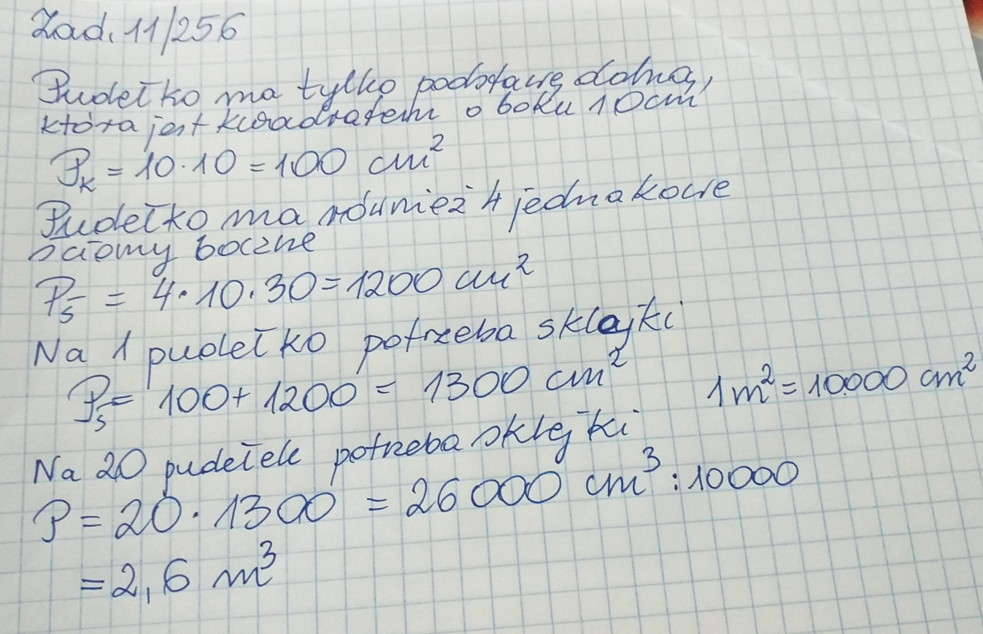

Do wykonania:
Rozwiąż ćw. 5, 6, 7, 8 str. 120,121 w zeszycie ćwiczeń.

09.06.2020 r. – WTOREK
TEMAT: Objętość figury. Jednostki objętości.

Obejrzyj na YouTube film
https://www.youtube.com/watch?v=XIvX_MEqI1g
oraz film
https://www.youtube.com/watch?v=gLXkCCmoNDQ

Przepisz lub wydrukuj i wklej do zeszytu:

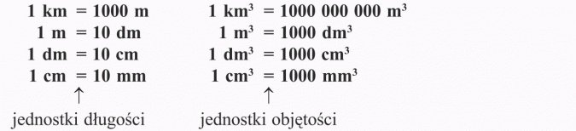

Wydrukuj i wklej lub przepisz do zeszytu załączone zadania z rozwiązaniami:

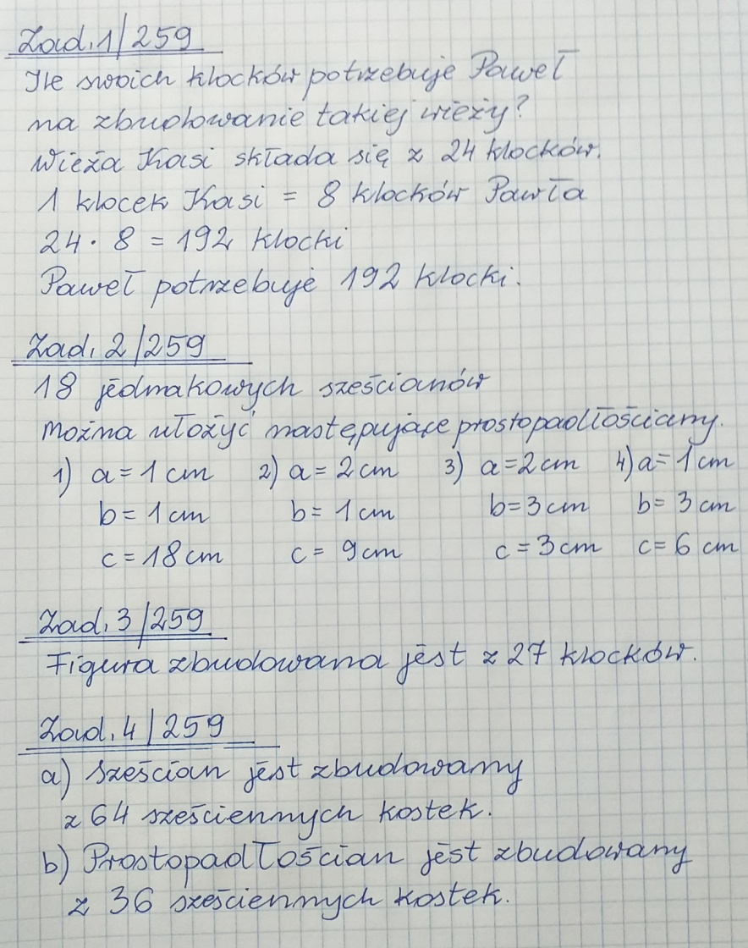

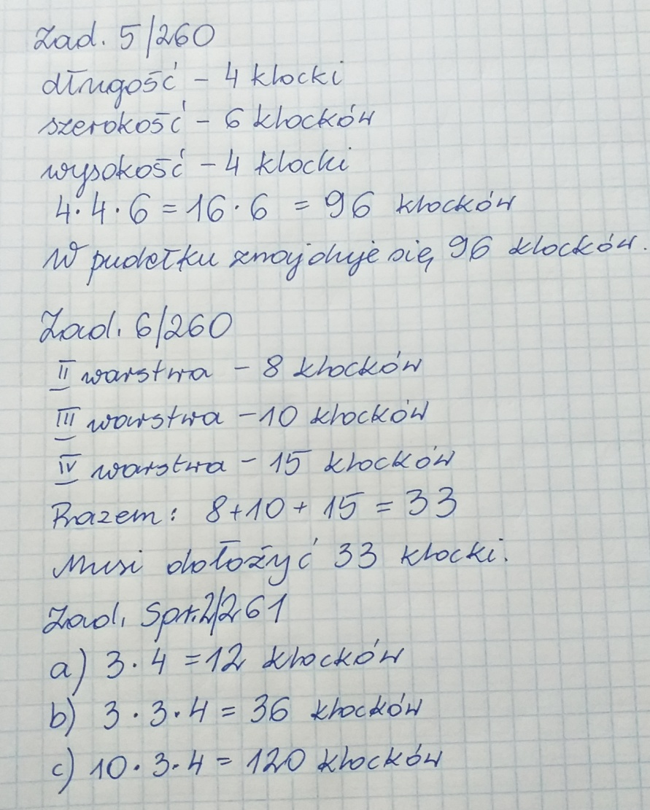

Do wykonania:
Rozwiąż ćw. 2, 3, 4, 5, 6 str. 122, 123 w zeszycie ćwiczeń.

10.06.2020 r. – ŚRODA
TEMAT: Litry i mililitry.

Obejrzyj na YouTube film
https://www.youtube.com/watch?v=5zEcx-_0UDI
oraz film
https://www.youtube.com/watch?v=3Gd9zw0C4Sc

Przepisz lub wydrukuj i wklej do zeszytu:
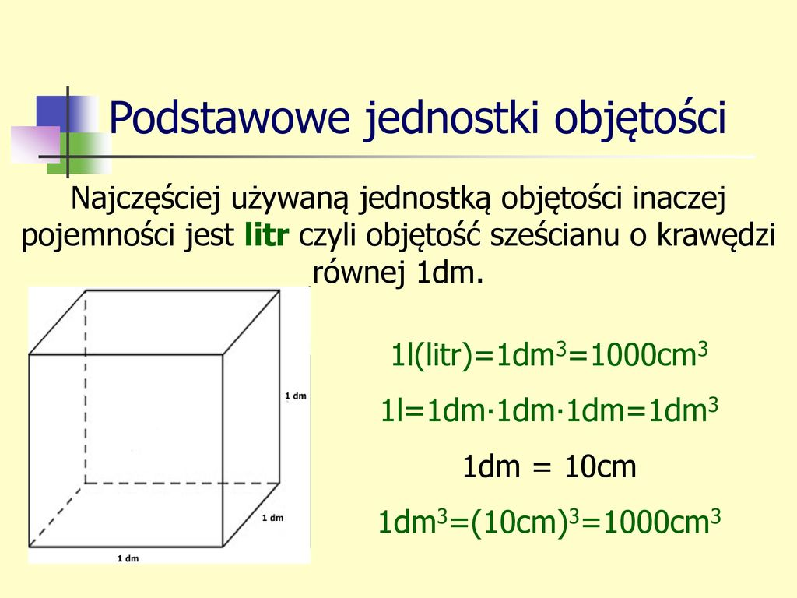

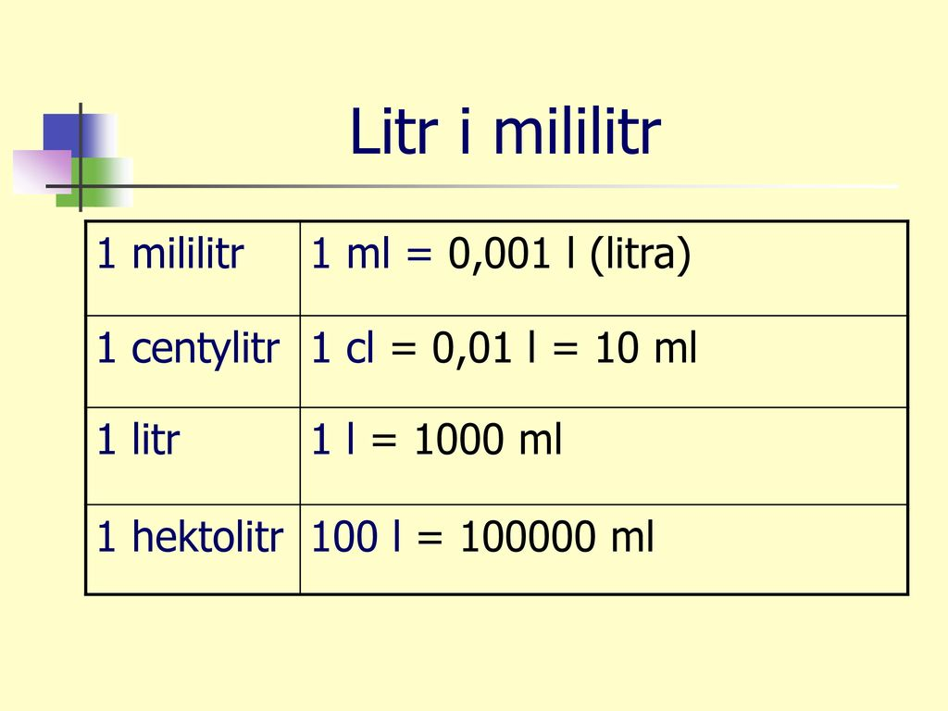

Wydrukuj i wklej lub przepisz do zeszytu załączone zadania z rozwiązaniami:
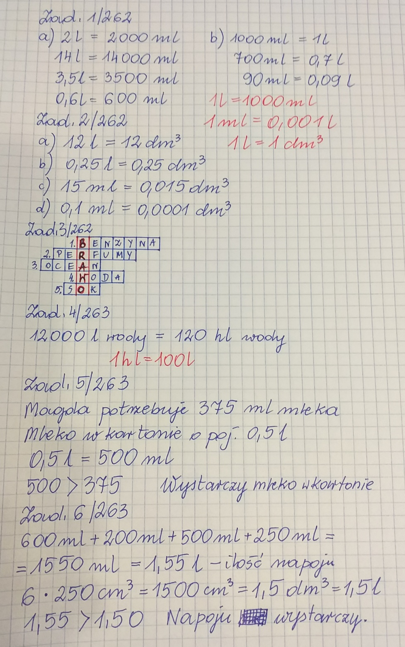

Do wykonania:
Rozwiąż ćw. 1, 2, 3, 4, 5, 6 str. 123, 124 w zeszycie ćwiczeń.

